Il semaforo che si era stancato

Un giorno un semaforo, che si trovava ad un incrocio al centro della città, si stancò. Era stufo di accendere sempre gli stessi tre colori: rosso, giallo, verde.
-Esistono tanti altri bei colori - pensava - il blu, il celeste, il bianco, il rosa, il marrone... perché non dovrei mai usarli?
Fu così che quel giorno, a quell'incrocio, se ne videro davvero di tutti i colori.
Autisti e pedoni non capivano più nulla.
- Chi deve passare, ora che il semaforo è blu? - chiedeva uno.
E un altro diceva:
- Il grigio è per le auto o per i pedoni?
Finalmente, pedoni e autisti decisero di mettersi d'accordo: col rosa sarebbero passate le donne, con l'azzurro gli uomini, col bianco i bambini e col grigio le persone anziane; quanto alle automobili, sarebbero passate con il lilla, mentre i camion sarebbero passati col marrone.
Mai a quell'incrocio, il traffico era stato tanto rapido e ordinato, e perfino divertente.
Si divertiva finalmente anche il semaforo.
Ma ad un tratto arrivò un vigile urbano che teneva molto al regolamento.
- Questo semaforo si è guastato - disse. - Corro subito a telefonare per farlo riparare.
A sentirlo, il nostro semaforo si arrabbiò moltissimo. E, messo il rosso da tutte le parti, non fece passare più nessuno.

(di M. Argilli)

Rispondi alle seguenti domande mettendo una croce sulla risposta giusta

1. (PLT) In che posto si trova il semaforo di questa storia?

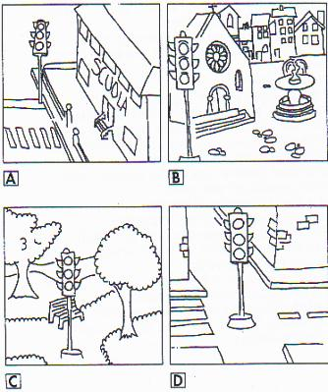

2. (SC-SI) Il semaforo stanco di usare il rosso, il giallo ed il verde decide

A di usare solo il colore rosso.

B di usare solo il blu ed il grigio.

C di usare molti più colori.

D di spegnere le luci per dormire.

…………………………

3. (CI-SI) Perché il brano dice: “…quel giorno all'incrocio se ne videro di tutti i colori?”

A Perché successero molte cose diverse.

B Perché successero molti incidenti.

C Perché il vigile era molto arrabbiato.

D Perché il semaforo funzionò male.
……………….
4. (IL) Un pedone è:

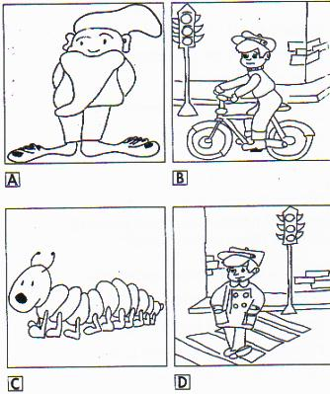

……………………………

5. (IS) Cosa fanno le persone quando il semaforo usa
colori strani?

A Chiamano il vigile.

B Discutono tra loro cosa fare.

C Sgridano il semaforo.

D Scendono dalle macchine e vanno a piedi.
6. (RP) In questa storia i bambini attraversano la
strada

A quando il semaforo segna il bianco.

B quando il semaforo segna il grigio.

C quando il semaforo segna l'azzurro.

D solo se accompagnati dalla mamma.

………………………………

7. (IL) Lilla è il nome

A di un tipo di auto

B di un vigile incaricato di controllare il
passaggio delle auto

C di un tipo di colore

D del semaforo

8. (PLT) Chi non vuole che il semaforo accenda tutti i colori?

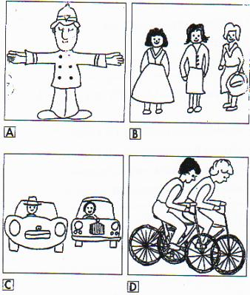

………………………

9. (SL) Il vigile vuol fare riparare il semaforo

A perché crede che sia rotto.

B perché segna sempre il rosso.

C perché è convinto che sia sporco.

D perché la gente aveva protestato.

…………………

10. (MA-RP) Cosa dice il vigile?

A Devo andare a dirigere il traffico.

B Vado a fare una telefonata.

C Darò una multa a chi ha rotto il semaforo.

D Bisognerà comperare un semaforo nuovo.
…………………………

11. (SS) Il semaforo si arrabbia

A Perché il vigile vuole farlo riparare.

B Perché gli automobilisti lo sgridano.

C Perché è stanco di stare in città.

D Perché c'è troppo traffico.

…………………………

12. (ARE-SC) Alla fine della storia il semaforo è

A triste.

B irritato.

C contento.

D spento.

CRITERI DI VALUTAZIONE:
12/12 = 10
11/12 = 9 ½
10/12 = 9
9/12 = 8
8/12 = 7
7/12 = 6
DA 6/12 = 5

 | +2 | +1 | -1 | -2
Comprensione  “Il semaforo che si ere stancato” | 11 e 12  risposte esatte | Da 7 a 10  risposte  esatte | 5 e 6 risposte  esatte | Da 0 a 4 risposte esatte

RISPOSTE:
1 D
2 C
3 A
4 D
5 B
6 A
7 C
8 A
9 A
10 B
11 A
12 B

